ŽABICA OD PAPIRA

Slijedi upute i izradi žabicu od papira.
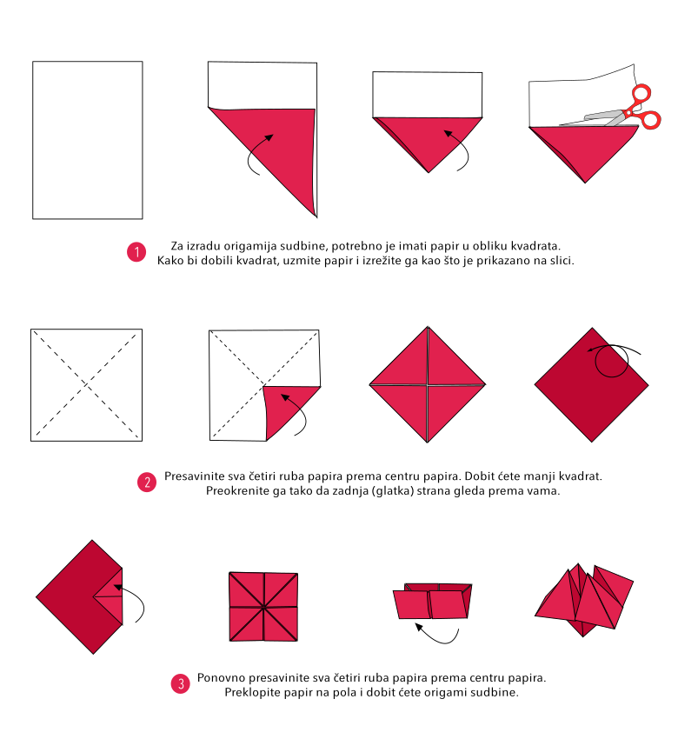

Pomoću žabice možeš odigrati igru ORIGAMI SUDBINE.
Vanjske trokutiće oboji, a na unutarnje napiši brojeve.
Ispod brojeva napiši nešto po izboru: zanimanja (kako bi origami sudbine otkrio "što ćeš biti kad odrasteš") ili koja cura/dečko su se zaljubili u tebe.
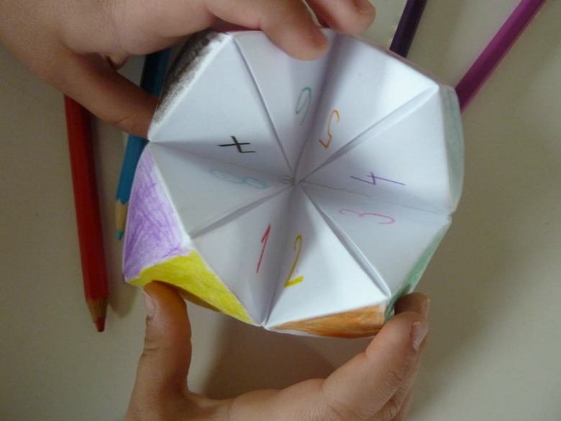

KAKO SE IGRA:
- Nacrtate nešto ili obojite vanjske kvadrate pa kažete prijatelju ili prijateljici da izabere boju (npr. žutu).
- Napravite četiri pokreta origamijem sudbine za svako slovo Ž-U-T-A.
- Svojem prijatelju ili prijateljici ponudite da izabere jedan broj (napisan u unutarnjim trokutićima).
- Napravite broj pokreta prema odabranom broju
- Ponudite izbor još jednog broja i otvorite ga - to je sudbina!

Izvor: https://lafaboo.com/blog/origami-za-djecu-jednostavne-ideje-igra-111/

